VCW schlägt Erfurt souverän mit 3:0 – die Rückschau

(Silas Gottwald / Wiesbaden / 28.01.2021) Der VC Wiesbaden hat sein Heimspiel gegen Schwarz-Weiß Erfurt mit 3:0 (25:13; 25:14; 25:20) gewonnen und sammelt damit drei wichtige Tabellenpunkte. Als wertvollste Spielerin wurde Außenangreiferin Tanja Großer ausgezeichnet, die seit ihrer Verletzung im Oktober erstmals wieder ein Heimspiel absolvierte.
Bereits im ersten Satz legten die VCW-Spielerinnen gut los: Platzierte Aufschläge von Zuspielerin Ashley Evans brachten eine rasche 5:0-Führung, die Erfurts Cheftrainer Gil Ferrer Cutino zur frühen taktischen Auszeit zwang. Doch der VCW ließ sich dadurch nichts an Schwung nehmen – mit 8:1 und 16:11 führten Frauke Neuhaus, Selma Hetmann und Co. auch in beiden technischen Auszeiten souverän. Nach 21 Minuten endete der erste Satz mit 25:13. Besonders Tanja Großer wusste im Angriff zu überzeugen: Mit fünf Punkten und 44 Prozent Angriffseffizienz präsentierte sie sich von Beginn an stark. „Es fühlt sich sehr gut an, wieder auf dem Feld zu stehen. Im Angriff hatte ich von Beginn an ein gutes Gefühl und konnte schon richtig Power in mein Spiel bringen.“
So gut ging es auch im zweiten Satz weiter. Mit 8:3 erarbeitete sich der VCW zur ersten technischen Auszeit bereits ein Punktepolster. Danach platzte bei Außenangreiferin Marijeta Runjic der Knoten. Sie machte mit ihrer ganzen Schlagkraft Punkt um Punkt für ihren VCW, wusste aber auch mit einer Reihe von Blockpunkten zu überzeugen. Runjic hatte somit besonderen Anteil an dem 25:14-Erfolg im zweiten Satz. „Ich habe drei Wochen hart im Training gearbeitet, um mich noch einmal zu verbessern. Ich bin sehr glücklich, dass ich so gut im Angriff durchziehen konnte und dem Team so heute viele Punkte eingebracht habe“, so die Außenangreiferin.
Aus der Satzpause kamen die Gäste wacher zurück und erarbeiteten sich eine zwischenzeitliche 8:5-Führung. Danach ordneten sich die VCW-Spielerinnen wieder und fanden zurück in die Erfolgsspur. Marijeta Runjic und Tanja Großer brachten ihre Angriffe durch und die Annahme stand stabil. Zur zweiten technischen Auszeit stand wieder eine 16:14-Führung auf der Anzeigetafel und mit 25:20 konnte der VCW auch den dritten Satz für sich entscheiden.
Mit dem Resultat gehen drei wichtige Zähler auf das Punktekonto des VCW und das Team ist zurück auf den Play-off-Rängen. „Auf diesen Sieg haben wir drei Wochen hingearbeitet. Das war heute eine rundum gelungene Teamleistung und alle können stolz auf sich sein“, freut sich Cheftrainer Christian Sossenheimer.
Doch lange Zeit zum Durchatmen bleibt nicht, denn bereits am Samstag steht die nächste Auswärtsreise zum SC Potsdam auf dem Programm. Die Partie startet um 16:30 Uhr und wird live im Free-TV auf Sport1 übertragen.

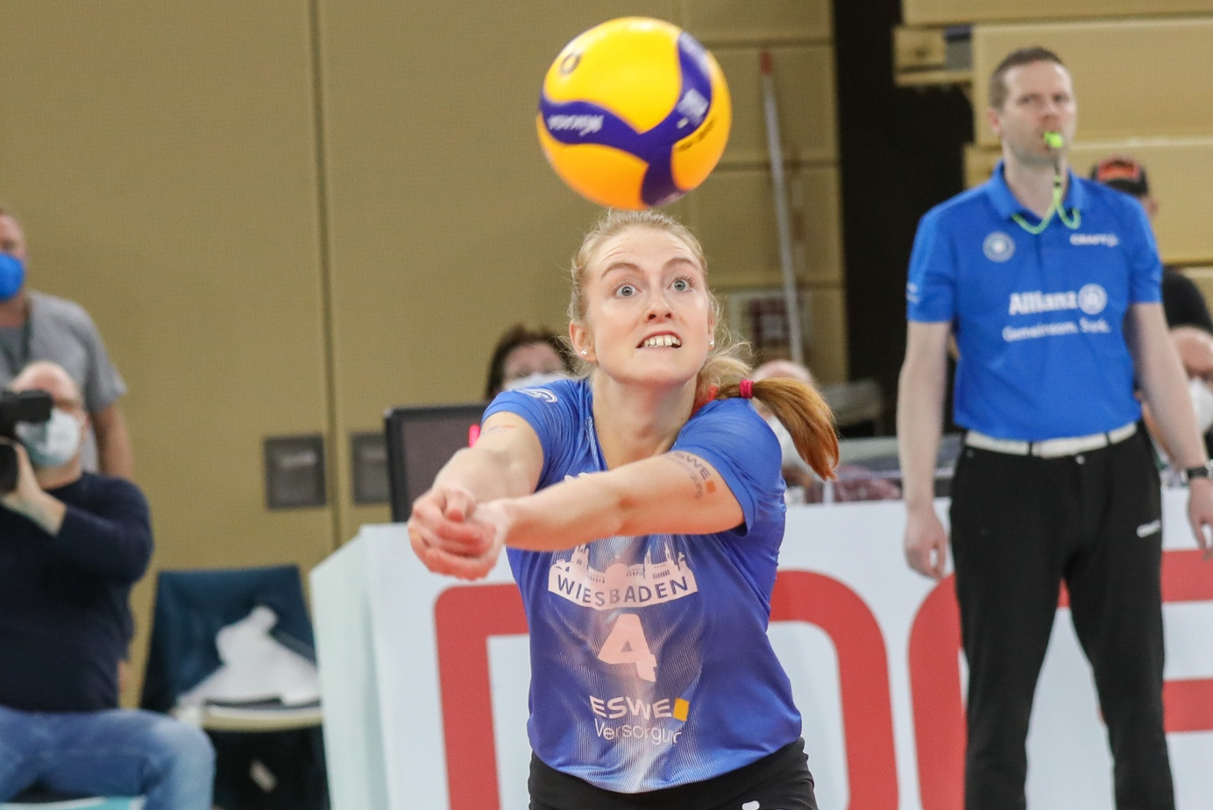
In ihrem ersten Heimspiel nach der Verletzung sammelt Außenangreiferin Tanja Großer prompt die MVP-Goldmedaille ein. Foto: Detlef Gottwald

Über den VC Wiesbaden

Der 1. Volleyball-Club Wiesbaden e.V. wurde 1977 gegründet und ist spezialisiert auf Frauen- und Mädchenvolleyball. Die professionelle Damen-Mannschaft ist seit 2004 ohne Unterbrechung in der
1. Volleyball-Bundesliga vertreten und spielt ihre Heimspiele in der Sporthalle am Platz der Deutschen Einheit, im Herzen der hessischen Landeshauptstadt. Die bislang größten sportlichen Erfolge des VC Wiesbaden sind der Einzug in das DVV-Pokalfinale in der Saison 2012/2013 und 2017/2018 sowie die Deutsche Vizemeisterschaft in der Saison 2009/2010. Auch die erfolgreiche Nachwuchsarbeit ist Teil des VCW. Aktuell bestehen über 30 Nachwuchs-Teams, die in den vergangenen Jahren zahlreiche Titel bei überregionalen Volleyball-Meisterschaften sowie im Beachvolleyball erkämpften. Als Auszeichnung dafür erhielt der VC Wiesbaden im Jahr 2016 das „Grüne Band“ des Deutschen Olympischen Sportbundes (DOSB).
Der VC Wiesbaden ist Lizenzgeber der unabhängigen VC Wiesbaden Spielbetriebs GmbH, die die Erstliga-Mannschaft stellt. Der Verein ist zudem Mitglied der Volleyball Bundesliga (www.volleyball-bundesliga.de) sowie des Hessischen Volleyballverbands (www.hessen-volley.de). Das Erstliga-Team wird präsentiert vom Platin-Lilienpartner ESWE Versorgungs AG (www.eswe.com).
Text- und Bildmaterial stehen honorarfrei zur Verfügung – beim Bild gilt Honorarfreiheit ausschließlich bei Nennung des Fotografen. Weitere Pressemitteilungen und Informationen unter: www.vc-wiesbaden.de

